STATISTIKOS DEPARTAMENTO
PRIE LIETUVOS RESPUBLIKOS VYRIAUSYBĖS GENERALINIO DIREKTORIAUS
ĮSAKYMAS

DĖL IŠGAUTOS NAFTOS VIDUTINIŲ MĖNESINIŲ KAINŲ STATISTINĖS ATASKAITOS KA-13 (KETVIRTINĖS) FORMOS PATVIRTINIMO

2010 m. vasario 25 d. Nr. DĮ-71
Vilnius

Įgyvendindamas Lietuvos Respublikos statistikos įstatymo (Žin., 1993, Nr. 54-1048; 1999, Nr. 114-3299) 12 straipsnio 2 dalies bei Lietuvos Respublikos naftos ir dujų išteklių mokesčio įstatymo (Žin., 1992, Nr. 30-929; 2003, Nr. 51-2253) nuostatas:
1. Tvirtinu pridedamą Išgautos naftos vidutinių mėnesinių kainų statistinės ataskaitos KA-13 (ketvirtinės) formą.
2. Laikau netekusiu galios Statistikos departamento prie Lietuvos Respublikos Vyriausybės generalinio direktoriaus 2007 m. sausio 30 d. įsakymą Nr. DĮ-35 „Dėl Išgautos naftos vidutinių mėnesinių kainų statistinės ataskaitos formos patvirtinimo“ (Žin., 2007, Nr. 18-694).

L. e. generalinio direktoriaus pareigas Jonas Markelevičius
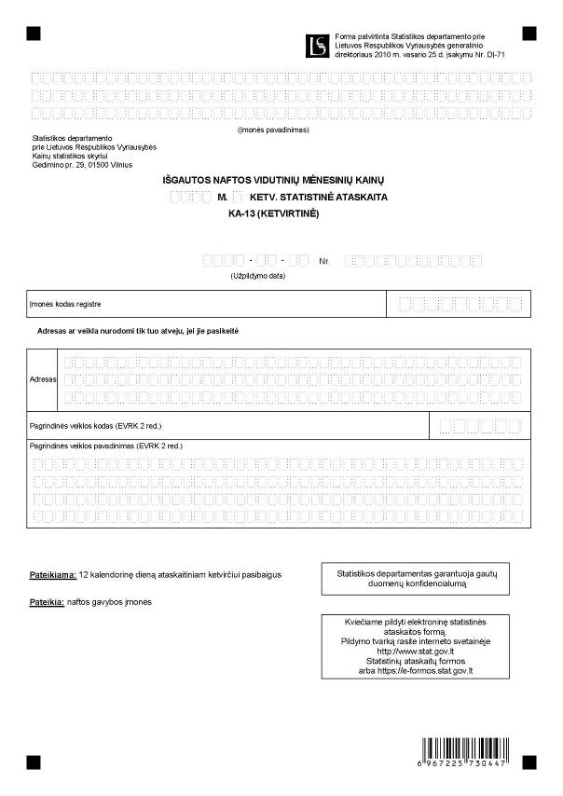

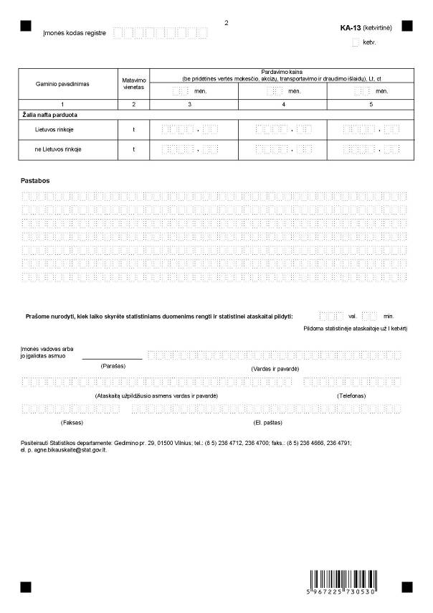
_________________
Išgautos naftos vidutinių mėnesinių
kainų statistinės ataskaitos KA-13
(ketvirtinės)
1 priedas

INFORMACIJA DĖL IŠGAUTOS NAFTOS VIDUTINIŲ MĖNESINIŲ KAINŲ STATISTINIO TYRIMO
(statistinė ataskaita KA-13 (ketvirtinė)

STATISTINIO TYRIMO TEISINIS PAGRINDAS | Lietuvos Respublikos statistikos įstatymas (Žin., 1993, Nr. 54-1048; 1999, Nr. 114-3299);  Lietuvos Respublikos naftos ir dujų išteklių mokesčio įstatymas (Žin., 1992, Nr. 30-929; 2003, Nr. 51-2253).
STATISTINIO TYRIMO RŪŠIS, APIMTIS IR TIKSLAS | Tyrimo rūšis – ištisinis tyrimas.  Tyrimo apimtis – statistinę ataskaitą pildo visos naftos gavybos įmonės.  Tiriamasis laikotarpis – kalendorinis mėnuo.  Tyrimo tikslas – surinkti statistinius duomenis apie kainas ir gautų statistinių duomenų pagrindu apskaičiuoti šalyje išgautos naftos vidutinę tonos pardavimo kainą gavybos vietoje kiekvienu praėjusiu mokestiniu laikotarpiu, t. y. praėjusį kalendorinį ketvirtį.
STATISTINĖS INFORMACIJOS PASKELBIMO LAIKAS IR VIETA | Iki 19 d. ataskaitiniam ketvirčiui pasibaigus statistinė informacija oficialaus leidinio „Valstybės žinios“ priede „Informaciniai pranešimai.“
STATISTINIŲ DUOMENŲ PATEIKIMO PAREIGA | Lietuvos Respublikos statistikos įstatymo 14 straipsnio 2 dalis:  „Juridiniai asmenys privalo neatlygintinai teikti statistinius duomenis Oficialiosios statistikos darbų programai įgyvendinti.“
STATISTINIŲ DUOMENŲ KONFIDENCIALUMAS | Lietuvos Respublikos statistikos įstatymo 15 straipsnio 2 dalis:  „Oficialiosios statistikos duomenys, jeigu pagal juos tiesiogiai ar netiesiogiai galima identifikuoti respondentą, apie kurį ar kurio veiklos rezultatus buvo surinkti pirminiai statistiniai duomenys, yra konfidencialūs ir saugomi įstatymų nustatyta tvarka.“
STATISTINIŲ DUOMENŲ PATEIKIMO TVARKOS PAŽEIDIMAS | Lietuvos Respublikos statistikos įstatymo 17 straipsnis:  „Fiziniai asmenys, įmonių, įstaigų ar organizacijų vadovai ir kiti atsakingi už oficialiosios statistikos duomenų rengimą ir teikimą asmenys, pažeidę šio įstatymo ir kitų su statistika susijusių teisės aktų reikalavimus, atsako pagal Lietuvos Respublikos įstatymus.“  Lietuvos Respublikos administracinių teisės pažeidimų kodekso 1732 straipsnis (Žin., 1992, Nr. 21-610; 2000, Nr. 54-1557):  „Statistinių duomenų nepateikimas nustatyta tvarka oficialiąją statistiką tvarkančioms institucijoms ir įstaigoms arba melagingų statistinių duomenų joms pateikimas užtraukia baudą nuo 500 iki 1000 Lt.  Tokia pat veika, padaryta asmens, bausto administracine nuobauda už šio straipsnio pirmojoje dalyje numatytus pažeidimus, užtraukia baudą nuo 3000 iki 6000 Lt.  Dokumentų, patvirtinančių pateiktus statistinius duomenis, nepateikimas oficialiąją statistiką tvarkančių institucijų ir įstaigų valstybės tarnautojams arba šių dokumentų nuslėpimas, taip pat minėtų valstybės tarnautojų teisėtų reikalavimų nevykdymas užtraukia baudą pareigūnams nuo 500 iki 1000 Lt.“

_________________
Išgautos naftos vidutinių mėnesinių
kainų statistinės ataskaitos KA-13
(ketvirtinės)
2 priedas

PAAIŠKINIMAI IŠGAUTOS NAFTOS VIDUTINIŲ MĖNESINIŲ KAINŲ STATISTINEI ATASKAITAI KA-13 (KETVIRTINEI) PILDYTI

1. Išgautos naftos vidutinių mėnesinių kainų statistinėje ataskaitoje KA-13 (ketvirtinėje) (toliau – ataskaita) kiekvieną ketvirtį pateikiami statistiniai duomenys apie išgautos naftos vidutines ataskaitinio ketvirčio kiekvieno mėnesio kainas.
2. Ataskaitos adreso dalyje įrašomi visi pagrindiniai įmonės rekvizitai: įmonės pavadinimas, įmonės kodas juridinių asmenų registre, adresas, pagrindinės veiklos kodas ir pavadinimas pagal Ekonominės veiklos rūšių klasifikatorių (EVRK 2 red.) (toliau – EVRK 2 red.), patvirtintą Statistikos departamento prie Lietuvos Respublikos Vyriausybės (toliau – Statistikos departamentas) generalinio direktoriaus 2007 m. spalio 31 d. įsakymu Nr. DĮ-226 (Žin., 2007, Nr. 119-4877). EVRK 2 red. galite rasti Statistikos departamento interneto svetainėje http://www.stat.gov.lt –> Klasifikatoriai. Adresas ir veikla nurodomi pirmą kartą pateikus ataskaitą, vėliau tik tuo atveju, jei jie pasikeitė.
3. Ataskaitoje atskirai turi būti įrašytos Lietuvos ir ne Lietuvos rinkoje parduotos išgautos naftos vidutinės mėnesinės kainos, apskaičiuotos pagal svertinio aritmetinio vidurkio formulę. Vidutinė mėnesinė kaina pagal svertinio aritmetinio vidurkio formulę skaičiuojama taip: pardavimo mėnesio išgautos naftos sandorių kainos dauginamos iš atitinkamų parduotų kiekių (skirtingos išgautos naftos partijos gali būti parduotos skirtingomis kainomis). Gautų verčių suma dalijama iš viso išgautos naftos tą mėnesį parduoto kiekio.
Vidutinės mėnesinės kainos skaičiavimo pavyzdys:

Mėnuo | Sandorio eil. Nr. | Kiekis, t | Kaina, Lt
Sausis | 1 | 5500 | 1220
Sausis | 2 | 6100 | 1200
Sausis | 3 | 4900 | 1250
Sausis | 4 | 5000 | 1210
Sausis | 5 | 5300 | 1150

4. Į kainas įskaičiuojamos nuolaidos, subsidijos, įvairios priemokos ir pan., bet išskaičiuojamas pridėtinės vertės mokestis ir akcizai. Parduota nafta įvertinama „nuo gamyklos vartų“ (ex-factory) kainomis be transportavimo ir draudimo išlaidų.
5. Pastaboms nurodytoje vietoje prašome rašyti viską, ką, Jūsų nuomone, tikslinga paminėti.
6. Prašome nepamiršti pirmo ketvirčio ataskaitos pabaigoje nurodyti, kiek laiko skyrėte statistiniams duomenims rengti ir ataskaitai pildyti.
_________________

